教育部“国培计划（2012）”
——中小学骨干教师研修项目

简 报

第7期（总第7期）

主办：淮北师范大学 2012年11月18日

本期要目
★培训动态
● 我校举行教育部“国培计划（2012）”----中小学骨干教师研修项目初中化学班结业典礼

★结业典礼学员发言
● 握手国培，感受到的还是幸福

★培训动态
我校举行教育部“国培计划（2012）”----中小学骨干教师研修项目
初中化学班结业典礼
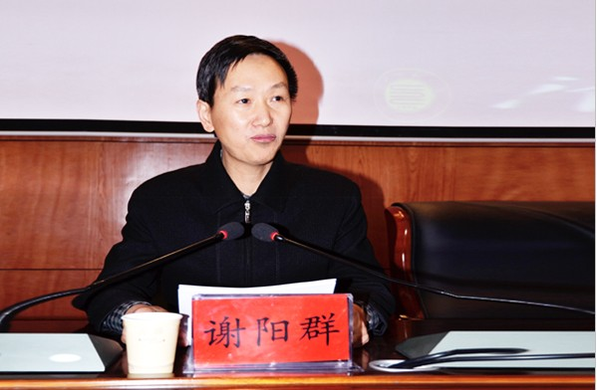
11月17日，我校教育部“国培计划（2012）”——中小学骨干教师研修项目初中化学班结业典礼在逸夫楼三楼会议室举行。“国培计划”执行团队负责人、副校长谢阳群出席结业典礼。“国培计划” 项目统筹部门负责人、继续教育学院院长王璨、化学与材料科学学院总支书记孙登明、院长刘结平、副院长李品华及来自全国11省市区的45名学员参加了典礼。典礼由王璨主持。
谢阳群首先对学员们顺利完成培训任务表示热烈的祝贺，并对统筹部门和承训学院的前期工作、组织实施及学员饱满的精神和优良的学风给予了充分肯定。他希望各位参训学员返岗后，要理论联系实际，扎扎实实地提升化学学科教育教学水平，加强与学校、培训专家及学员的沟通和联系，相互促进，共同发展，争取走上名师大师之路。
典礼上，统筹部门和承训学院负责人就项目组织管理、课程设置、后勤保障等相关事项做了系统总结，并希望学员能学以致用，在各自的工作岗位上引领同行，推动各省市教育事业的发展。
典礼现场播放了精彩的培训花絮，并为黄兰兰等10名优秀学员颁发了荣誉证书。学员代表秦仁喜代表全体学员发言。
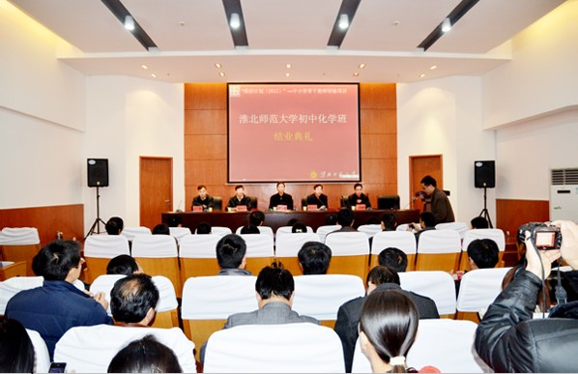
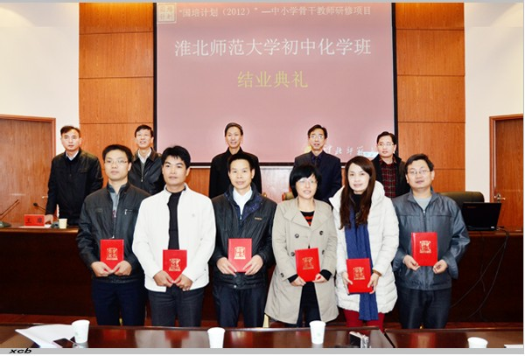

（结业典礼现场） （优秀学员合影）
★结业典礼学员发言
握手国培，感受到的还是幸福
尊敬的各位领导、老师，亲爱的学员朋友们：
大家上午好！
我叫秦仁喜，来自湖北武汉，今天，很高兴代表初中化学班的学员，在这个难得的机会与大家一起交流、分享我们学习的喜悦。
11月8日，我们45名化学教师从四面八方聚集到淮北师范大学，开始了为期10天的化学骨干教师培训学习。感谢“国培计划（2012）”，让我们能在这里，在这个文化底蕴深厚的高等学府——淮北师范大学相聚、相识甚至相知，成就了一段美好的相遇！
淮北师范大学谢阳群校长高度重视培训工作，班主任丁素芳、刘瑞珍、栾文清老师热情周到地为学员服务，继续教育学院深入细致地为培训做了统筹规划，在生活上给予方方面面的关怀。感谢你们，是你们让我们每一位学员的心不再漂泊！
在这短短十天的学习时间里，淮北师范大学精心策划每一个培训学习细节，安排的研修项目合理紧凑，遴选的每一位授课的专家名师，以渊博的知识、前沿的理论、严谨的态度，震撼着我们每一位学员的心灵。他们风趣的语言，详实的案例，精辟的讲解，给我们留下了深刻的记忆。感谢专家名师们，让我们专业上有了感悟，认识上有了提高，思想上有了升华。同时也要感谢淮北市化学教研室，让我们深入课堂实际，参加市优质课的观摩与点评。
三生修炼，国培化学同窗；四水汇集，淮北师大共度。在本次培训的过程中，老师们对我们学员给予了高度评价：基本素质好，学习热情高。是的，我们中有教研员，有在名师工作室的研究员，有省级骨干教师，有校长，有主任。尽管如此，但我们仍然感到急需充电，所以我们都非常珍惜本次学习机会。在课堂上，认真倾听，积极互动；在课后，书写心得总结，分组讨论。我们在学习生活过程中，能够互相关心，互相帮助，彼此之间结下了深厚的友谊，忘情地依恋在其乐融融的培训大家庭中。在此，感谢学员朋友们给予班委会工作的大力支持！
握手国培，感受到的还是幸福。培训只是开始，典礼不是结束。我们将铭记这段培训的日子，带着今天的收获及肩负的责任，走向明天的辉煌，做一颗新教育的种子，把教育做成自己幸福也幸福人的事业！
最后，再次感谢淮北师范大学给我们提供了这么好的一个学习平台！感谢班主任老师们不辞辛劳地付出！祝大家工作顺利，万事顺心！
谢谢大家！
秦仁喜（湖北省武汉市珞路中学）

报送：教育部项目办、省教育厅项目办、 省中小学教师继续教育中心、校领导
抄送：各有关部门、有关学院、 校“国培计划”执行团队成员、教学督导组成员

